**9**.**2** **阿基米德原理 考点集训**

**一、基础知识挑战“零”失误**

1.内容：浸在液体中的物体受到______________的浮力，浮力的大小等于______________________。

2．公式：F浮＝____________ 。

3.推导公式： 式中ρ液表示液体的密度，V排是物体排开的液体的体积。

4．阿基米德原理也适用于气体，用公式表示为：F浮＝G排＝m排g＝ρ气gV排，浸没在大气里的物体，V排＝V物。

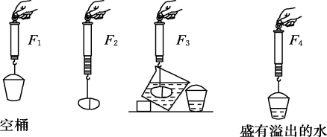**二、中考链接**

**5**．小英同学在探究“浮力的大小等于什么”时，做了如图所示的实验，四步实验中弹簧秤的示数分别为F1、F2、F3、F4，下列等式正确的是( )

A．F浮＝F2－F3　　B．F浮＝F4－F3 C．F浮＝F2－F1 D．F浮＝F2－F4

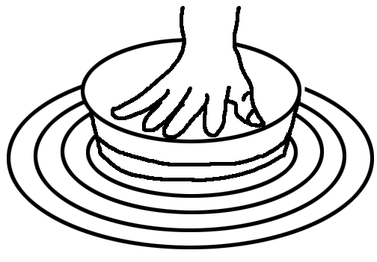**6**．如图所示，在研究浮力大小时，将浮于水面的盆子慢慢向下按，用力越大，盆子浸入水中的部分越多。根据以上事实，下列猜想最符合研究目的的是( )

A．用力越大，物体排开水的体积越大 B．液体的密度越大，物体所受浮力越大

C．物体的体积越大，物体所受浮力越大 D．物体排开水越多，物体所受浮力越大

7．将质量为0.5 kg的物体，轻轻放入盛满清水的溢水杯中，溢出0.2 kg的水，则此物体受到的浮力是(g取10 N/kg)( )

A．5 N　　B．0.5 N　　C．2 N　　D．0.2 N

8．将用钢铁制成的金属块投入水中会下沉，而用钢铁制成的轮船却能浮在水面上，这是改变了( )

A．它的重量 B．它的形状 C．它排开的水量 D．液体的密度

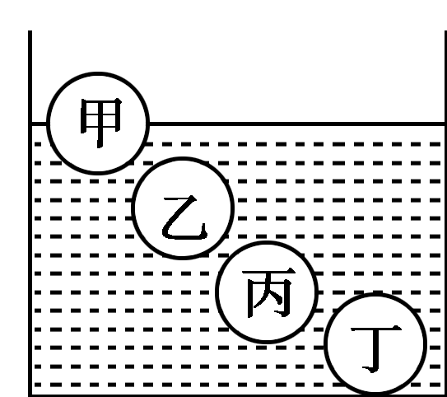9．用弹簧测力计竖直挂一物体，当物体露出水面体积时，弹簧测力计示数为4 N；当物体浸入水中体积时，弹簧测力计示数为1 N，取下该物体放入水中，物体静止时受到的浮力是( ) A．18 N　　B．14 N　　C．8 N　　D．10 N

**10**．甲、乙、丙、丁是四个体积、形状相同而材料不同的球，把它们投入水中静止后的情况如图所示，它们中所受浮力最小的是( )

A．甲　　　B．乙　　　C．丙　　　D．丁

11．由铜、铁、铝制成的三个物重相等的实心金属球，分别用绳系住，浸没水中并不碰容器底部，那么线对各金属球的拉力是(已知ρ铜＞ρ铁＞ρ铝)( )

A．绳对铜球的拉力大　　B．绳对铁球的拉力大 C．绳对铝球的拉力大 D．拉三个球的力相等

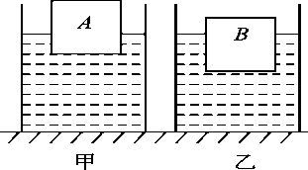**12.**如图所示，甲、乙两个完全相同的容器中盛有两种不同的液体，把两个完全相同的立方体A、B分别放入这两种液体中，均处于漂浮状态，静止时两个容器中的液面相平，A、B在两种液体中所受浮力分别为FA、FB，液体对烧杯底的压强分别为p甲、p乙，则( )

A．FA＜FB　p甲＝p乙 B．FA＝FB　p甲＝p乙

C．FA＝FB　p甲＜p乙 D．FA＝FB　p甲＞p乙

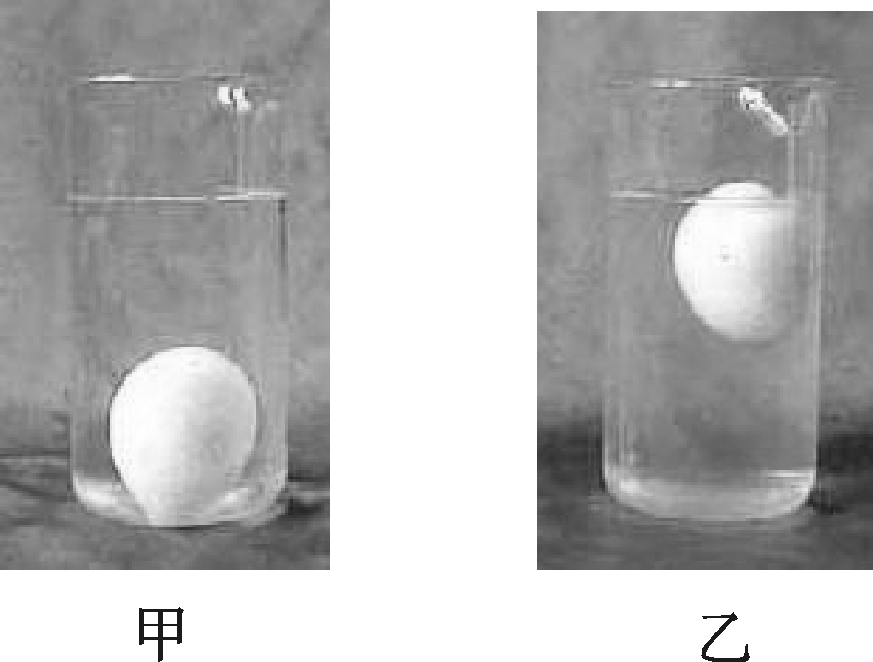**13.**网上流传着一种说法，鸡蛋能否沉入水底可以鉴别其是否新鲜。为了验证其真实性，小亮买了些新鲜鸡蛋，并拿其中一个进行实验。第一天放入水中的鸡蛋沉入水底(如图甲)，取出鸡蛋擦干放置50天后，再放入水中时鸡蛋漂浮在水面(如图乙)，看来网传是真的。下列分析正确的是( )

A．鸡蛋两次所受的浮力一样大 B．甲图中鸡蛋排开水的重力大

C．乙图中鸡蛋所受浮力大于重力 D．放置50天后的鸡蛋密度变大

**14.**如图所示，悬吊的实心金属球缓慢浸没于倾斜的盛满水的大烧杯中，沉到底部，则从大烧杯溢出流入小烧杯中的水和此金属球的关系是( )

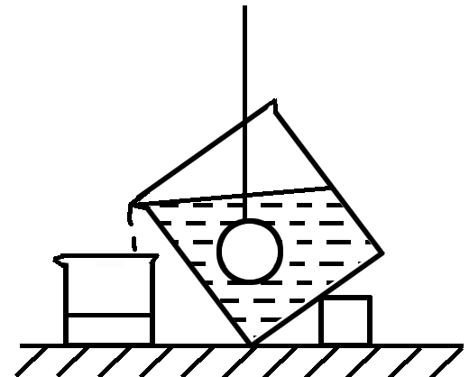A．两者体积相等，小烧杯中水的质量较小 B．两者体积相等，小桶中水的质量较大

C．金属球受到的浮力小于小烧杯中水的重力 D．金属球受到的浮力大于小烧杯中水的重力

15.将一个正方体木块轻轻放入盛满水的容器中,木块漂浮在水面上,溢出的水重0.5 N,则木块受到的浮力

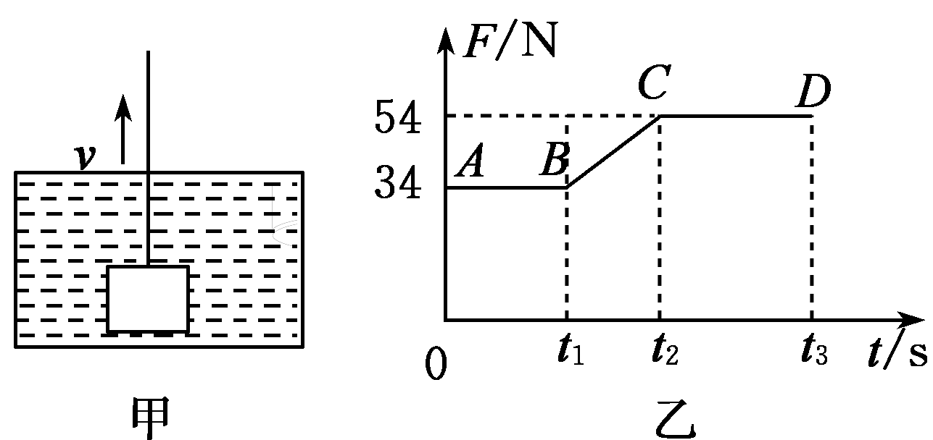大小为( )

A.大于0.5 N B.等于0.5 N C.小于0.5 N D.无法确定

**16**．如图甲所示，长方体金属块在细绳竖直向上拉力作用下从水中开始一直竖直向上做匀速直线运动，上升到离水面一定的高度处。图乙是绳子拉力随时间变化的图像，取g＝10 N/kg。根据图像信息，下列判断正确的是( ) A．该金属块重力的大小为34 N

B．浸没在水中的金属块受到的浮力大小是20 N

C．在t1至t2时间段金属块在水中受到的浮力逐渐增大D．该金属块的密度是3.4×103 kg/m3

17.如图所示,将一挂在弹簧测力计下的圆柱体金属块从刚浸没水中位置缓慢往上提,直至金属块全部离开水面。下列能正确反映弹簧测力计示数*F*和圆柱体上表面到水面的距离*h*的关系的图像( )

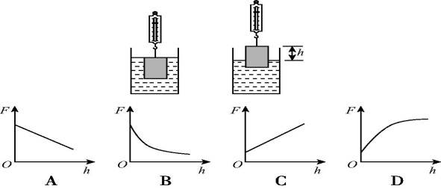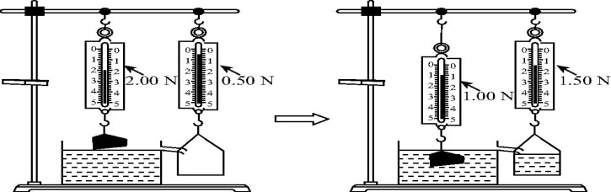

18.用图中实验装置验证阿基米德原理,当物块浸入溢水杯时,水会流入空桶中,下列说法正确的( )

A.实验前溢水杯未装满水,对实验结果没有影响 B.物块浸入水中越深,水对溢水杯底部的压强越大

C.物块浸入水中越深,左侧弹簧测力计的示数越大 D.通过计算可知,实验所用物块的密度为2×103 kg/m3

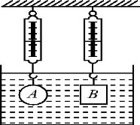19.如图,实心物体*A*、*B*悬挂在弹簧测力计下并浸没在水中,当把盛水槽移走后,发现弹簧测力计的示数增加了相同的数值,那么*A*、*B*必有相同( )

A.体积 B.质量 C.密度 D.重力

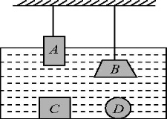20.质量相同的实心铝块*A*为长方体,*B*为梯形体,*C*为正方体,*D*为圆球体,如图所示,且*C*的表面很光滑与容器底密闭接触,在这四种情况下( )

A.*A*所受的浮力最大 B.*B*所受的浮力一定比*A*小

C.*A*所受的浮力最小,*B*、*C*、*D*所受的浮力一样大

D.*A*、*C*所受的浮力都小于*B*,*C*所受的浮力为零

**21.**许多轮船都有排水量的标记，“青岛号”导弹驱逐舰满载时的排水量是4 800 t，表示它浮在海面上排开的海水质量是4 800 t，此时舰船所受的浮力是 (g＝10 N/kg)。当舰船从海洋驶入长江时，吃水深

度 (填“变大”“变小”或“不变”)。

**22**．2019年5月23日凌晨6点01分，中科院空天信息研究院研发的“极目一号”浮空艇在海拔4 730米的纳木错湖畔，成功创造了升空到海拔7 003米高空科学观测的世界纪录。它的内部上层装有1 400公斤氦气。因为氦气比空气轻，会产生巨大的 ，浮力方向是 ，这个浮力的施力物体是 。

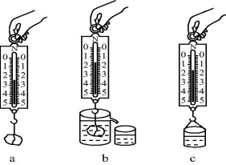23.小英做“探究阿基米德原理”实验的步骤如图所示。处理数据时,发现实验步骤有所遗漏,遗漏的步骤为　 　。若将遗漏的步骤标注为d,实验步骤a、b、c、d中,弹簧测力计的示数依次为*F*a、*F*b、*F*c、*F*d。若这些示数之间的关系满

足　　 ( 用所给的字母表示 ),则可验证阿基米德原理。

**三、易错题警示**

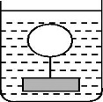24.一个充气的气球下面挂一个金属块,把它们放入水中某处恰能静止,如图所示。如果把金属块及气球的位置轻轻向上移一些,则金属块和气球（ ）

A.向上运动 B.向下运动 C.仍能静止 D.上下晃动

**四、实验探究题**

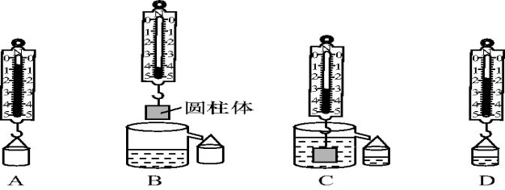如图是“探究浮力的大小与排开的水所受重力的关系”的过程情景,请根据图示回答下列问题。

（1）实验中所用圆柱体的重力为　 　N;

（2）在图B情景中存在的错误是　 ;

（3）纠正错误后,继续实验,在图C情景中,圆柱体受到的浮力*F*浮=　 　N;

（4）圆柱体排开的水所受的重力*G*排=　 　N;

（5）实验结果表明:浸在水中的物体受到的浮力　 　物体排开的水所受的重力;

（6）纠正错误后,圆柱体从刚接触水面到全部浸没水中,水对溢水杯底的压强　 　( 选填“逐渐增大”“逐渐减小”或“保持不变” )。

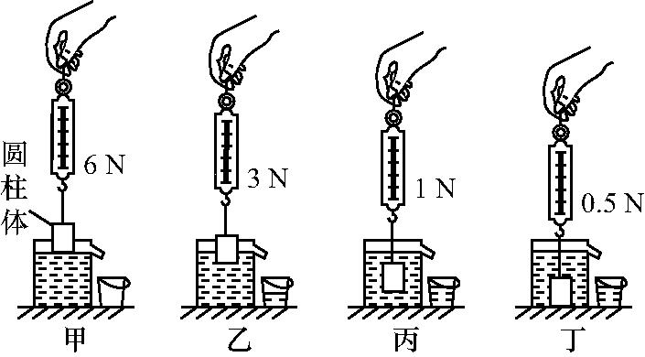 26如图是探究浮力大小影响因素的实验。

（1）丁图中圆柱体所受浮力为　 　N;

（2）换用饱和食盐水或酒精重复上述实验,可以探究浮力大小

跟　 　的关系;

（3）要探究浮力大小和排开液体的重力的关系,还应进行的实验操作是　 　。

**五、计算题**

**27**．一石块在空气中称时，弹簧测力计的示数是5 N，浸没在水中称时，弹簧测力计的示数为2 N，浸没在另一种液体中时，弹簧测力计的示数是1.4 N，已知ρ水＝1.0×103 kg/m3，则：

(1)石块密度为多大？

(2)另一种液体的密度是多大？

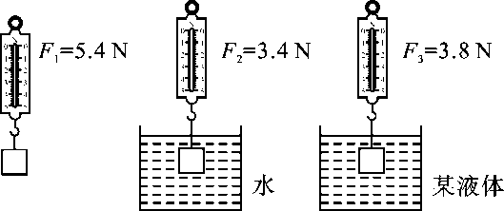28小明用同一物体进行了以下实验。实验中，保持物体处于静止状态，弹簧测力计的示数如图所示。请根据图中信息，求：(g取10 N/kg)

(1)物体的质量。

(2)物体在水中受到的浮力。

(3)某液体的密度。

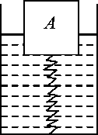

**29.**如图所示，在容器底部固定一轻质弹簧，弹簧上端连有一边长为0.1 m的正方体物块A，当容器中水的深度为30 cm时，物块A体积的露出水面，此时弹簧恰好处于自然伸长状态(ρ水＝1.0×103 kg/m3，g取10 N/kg)。求：

(1)物块A受到的浮力。 (2)物块A的密度。

(3)往容器缓慢加水，至物块A刚好浸没水中，立即停止加水，弹簧伸长了3 cm，求此时弹簧对木块A的作用力F。

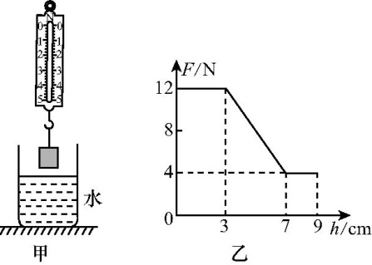30.如图甲所示,弹簧测力计下面挂一实心圆柱体,将圆柱体从盛有水的容器上方离水面某一高度处缓缓下降( 其底面始终与水面平行 ),使其逐渐浸入水中某一深度处。图乙是整个过程中弹簧测力计的示数*F*与圆柱体下降高度*h*的关系图像( 忽略液面变化,*g*取10 N/kg )。求:

( 1 )圆柱体浸没时受到的浮力;

( 2 )圆柱体的密度;

( 3 )圆柱体在刚浸没时下表面受到的水的压强。

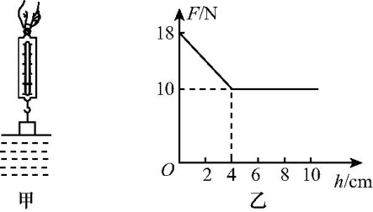31.用弹簧测力计悬挂一实心物块,物块下表面与水面刚好接触,如图甲所示。从此处匀速下放物块,直至浸没于水中并继续匀速下放( 物块未与水底接触 )。物块下放过程中,弹簧测力计示数*F*与物块下表面浸入水的深度*h*的关系如图乙。*g*取10 N/kg,水的密度是1.0×103 kg/m3。求:

( 1 )物块受到的重力;

( 2 )物块完全浸没在水中受到的浮力;

( 3 )物块的密度。

**9**.**2**　**阿基米德原理 考点集训 参考答案**

**一、基础知识挑战“零”失误**

1.内容：浸在液体中的物体受到**液体竖直向上**的浮力，浮力的大小等于**被物体排开的液体的重力**

2.公式：F浮＝**G排**。

3.推导公式：***F*浮＝*ρ*水*gV*排**式中ρ液表示液体的密度，V排是物体排开的液体的体积。

4．阿基米德原理也适用于气体，用公式表示为：F浮＝G排＝m排g＝ρ气gV排，浸没在大气里的物体，V排＝V物。

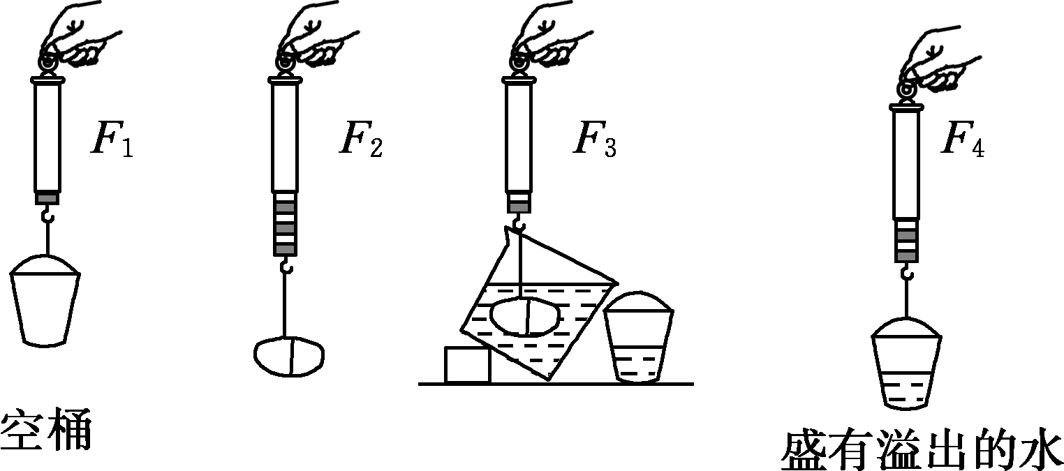**二、中考链接**

**5**．小英同学在探究“浮力的大小等于什么”时，做了如图所示的实验，四步实验中弹簧秤的示数分别为F1、F2、F3、F4，下列等式正确的是( A )

A．F浮＝F2－F3　　B．F浮＝F4－F3 C．F浮＝F2－F1 D．F浮＝F2－F4

**6**．如图所示，在研究浮力大小时，将浮于水面的盆子慢慢向下按，用力越大，盆子浸入水中的部分越多。根据以上事实，下列猜想最符合研究目的的是( D )

A．用力越大，物体排开水的体积越大 B．液体的密度越大，物体所受浮力越大

C．物体的体积越大，物体所受浮力越大 D．物体排开水越多，物体所受浮力越大

7．将质量为0.5 kg的物体，轻轻放入盛满清水的溢水杯中，溢出0.2 kg的水，则此物体受到的浮力是(g取10 N/kg)( C )

A．5 N　　B．0.5 N　　C．2 N　　D．0.2 N

8．将用钢铁制成的金属块投入水中会下沉，而用钢铁制成的轮船却能浮在水面上，这是改变了( C )

A．它的重量 B．它的形状 C．它排开的水量 D．液体的密度

9．用弹簧测力计竖直挂一物体，当物体露出水面体积时，弹簧测力计示数为4 N；当物体浸入水中体积时，弹簧测力计示数为1 N，取下该物体放入水中，物体静止时受到的浮力是( D ) A．18 N　　B．14 N　　C．8 N　　D．10 N

**10**．甲、乙、丙、丁是四个体积、形状相同而材料不同的球，把它们投入水中静止后的情况如图所示，它们中所受浮力最小的是( A )

A．甲　　　B．乙　　　C．丙　　　D．丁

11．由铜、铁、铝制成的三个物重相等的实心金属球，分别用绳系住，浸没水中并不碰容器底部，那么线对各金属球的拉力是(已知ρ铜＞ρ铁＞ρ铝)( A )

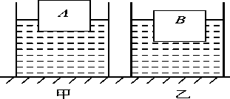A．绳对铜球的拉力大　　B．绳对铁球的拉力大 C．绳对铝球的拉力大 D．拉三个球的力相等

**12.**如图所示，甲、乙两个完全相同的容器中盛有两种不同的液体，把两个完全相同的立方体A、B分别放入这两种液体中，均处于漂浮状态，静止时两个容器中的液面相平，A、B在两种液体中所受浮力分别为FA、FB，液体对烧杯底的压强分别为p甲、p乙，则( D )

A．FA＜FB　p甲＝p乙 B．FA＝FB　p甲＝p乙

C．FA＝FB　p甲＜p乙 D．FA＝FB　p甲＞p乙

**13.**网上流传着一种说法，鸡蛋能否沉入水底可以鉴别其是否新鲜。为了验证其真实性，小亮买了些新鲜鸡蛋，并拿其中一个进行实验。第一天放入水中的鸡蛋沉入水底(如图甲)，取出鸡蛋擦干放置50天后，再放入水中时鸡蛋漂浮在水面(如图乙)，看来网传是真的。下列分析正确的是( B )A．鸡蛋两次所受的浮力一样大 B．甲图中鸡蛋排开水的重力大

C．乙图中鸡蛋所受浮力大于重力 D．放置50天后的鸡蛋密度变大

**14.**如图所示，悬吊的实心金属球缓慢浸没于倾斜的盛满水的大烧杯中，沉到底部，则从大烧杯溢出流入小烧杯中的水和此金属球的关系是( **A**  )

A．两者体积相等，小烧杯中水的质量较小 B．两者体积相等，小桶中水的质量较大

C．金属球受到的浮力小于小烧杯中水的重力 D．金属球受到的浮力大于小烧杯中水的重力15.将一个正方体木块轻轻放入盛满水的容器中,木块漂浮在水面上,溢出的水重0.5 N,则木块受到的浮力大小为( B ) A.大于0.5 N B.等于0.5 N C.小于0.5 N D.无法确定

**16**．如图甲所示，长方体金属块在细绳竖直向上拉力作用下从水中开始一直竖直向上做匀速直线运动，上升到离水面一定的高度处。图乙是绳子拉力随时间变化的图像，取g＝10 N/kg。根据图像信息，下列判断正确的是(**B**)

A．该金属块重力的大小为34 N

B．浸没在水中的金属块受到的浮力大小是20 N

C．在t1至t2时间段金属块在水中受到的浮力逐渐增大

D．该金属块的密度是3.4×103 kg/m3

17.如图所示,将一挂在弹簧测力计下的圆柱体金属块从刚浸没水中位置缓慢往上提,直至金属块全部离开水面。下列能正确反映弹簧测力计示数*F*和圆柱体上表面到水面的距离*h*的关系的图像( C )



18.用图中实验装置验证阿基米德原理,当物块浸入溢水杯时,水会流入空桶中,下列说法正确的( D )

A.实验前溢水杯未装满水,对实验结果没有影响 B.物块浸入水中越深,水对溢水杯底部的压强越大

C.物块浸入水中越深,左侧弹簧测力计的示数越大 D.通过计算可知,实验所用物块的密度为2×103 kg/m3

19.如图,实心物体*A*、*B*悬挂在弹簧测力计下并浸没在水中,当把盛水槽移走后,发现弹簧测力计的示数增加了相同的数值,那么*A*、*B*必有相同( A )

A.体积 B.质量 C.密度 D.重力

20.质量相同的实心铝块*A*为长方体,*B*为梯形体,*C*为正方体,*D*为圆球体,如图所示,且*C*的表面很光滑与容器底密闭接触,在这四种情况下( D )

A.*A*所受的浮力最大 B.*B*所受的浮力一定比*A*小

C.*A*所受的浮力最小,*B*、*C*、*D*所受的浮力一样大

D.*A*、*C*所受的浮力都小于*B*,*C*所受的浮力为零

**21.** 许多轮船都有排水量的标记，“青岛号”导弹驱逐舰满载时的排水量是4 800 t，表示它浮在海面上排开的海水质量是4 800 t，此时舰船所受的浮力是4.8×107N(g＝10 N/kg)。当舰船从海洋驶入长江时，吃水深度变大(填“变大”“变小”或“不变”)。

**22**．2019年5月23日凌晨6点01分，中科院空天信息研究院研发的“极目一号”浮空艇在海拔4 730米的纳木错湖畔，成功创造了升空到海拔7 003米高空科学观测的世界纪录。它的内部上层装有1 400公斤氦气。因为氦气比空气轻，会产生巨大的浮力，浮力方向是 竖直向上 ，这个浮力的施力物体是 空气 。

23.小英做“探究阿基米德原理”实验的步骤如图所示。处理数据时,发现实验步骤有所遗漏,遗漏的步骤为测量空桶的重力。若将遗漏的步骤标注为d,实验步骤a、b、c、d中,弹簧测力计的示数依次为*F*a、*F*b、*F*c、*F*d。若这些示数之间的关系满

足*F*a－*F*b ＝*F*c －*F*d ( 用所给的字母表示 ),则可验证阿基米德原理。

**三、易错题警示**

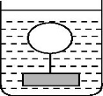24.一个充气的气球下面挂一个金属块,把它们放入水中某处恰能静止,如图所示。如果把金属块及气球的位置轻轻向上移一些,则金属块和气球（ **A** ）

A.向上运动 B.向下运动 C.仍能静止 D.上下晃动

**四、实验探究题**

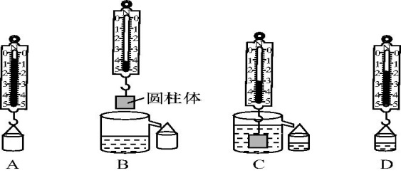25.如图是“探究浮力的大小与排开的水所受重力的关系”的过程情景,请根据图示回答下列问题。

( 1 )实验中所用圆柱体的重力为　4.2　N;

( 2 )在图B情景中存在的错误是　水面未跟溢水口相平　;

( 3 )纠正错误后,继续实验,在图C情景中,圆柱体受到的浮力*F*浮=　1.2　N;

( 4 )圆柱体排开的水所受的重力*G*排=　1.2　N;

( 5 )实验结果表明:浸在水中的物体受到的浮力　等于　物体排开的水所受的重力;

( 6 )纠正错误后,圆柱体从刚接触水面到全部浸没水中,水对溢水杯底的压强　保持不变　( 选填“逐渐增大”“逐渐减小”或“保持不变” )。

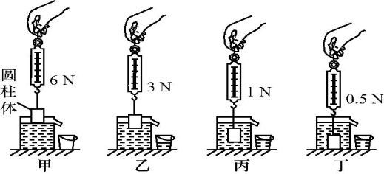26如图是探究浮力大小影响因素的实验。

( 1 )丁图中圆柱体所受浮力为　5　N;

( 2 )换用饱和食盐水或酒精重复上述实验,可以探究浮力大小

跟　液体的密度　的关系;

( 3 )要探究浮力大小和排开液体的重力的关系,还应进行的实验操作是　测出空桶的重力、小桶和溢出液体的总重力　。

**五、计算题**

**27**．一石块在空气中称时，弹簧测力计的示数是5 N，浸没在水中称时，弹簧测力计的示数为2 N，浸没在另一种液体中时，弹簧测力计的示数是1.4 N，已知ρ水＝1.0×103 kg/m3，则：

(1)石块密度为多大？

(2)另一种液体的密度是多大？

解：(1)由G＝mg得，石块的质量：m1＝；石块受到水的浮力：F浮＝G－F拉＝5 N－2 N＝3 N，由F浮＝ρgV排得，石块排开水的体积：V＝V排＝，石块的密度：ρ1＝＝＝＝≈1.67×103 kg/m3。

(2)石块受到液体的浮力F浮′＝G－F拉′＝5 N－1.4 N＝3.6 N，由F浮′＝ρ液gV排得，ρ液＝＝＝＝＝1.2×103 kg/m3。



28.小明用同一物体进行了以下实验。实验中，保持物体处于静止状态，弹簧测力计的示数如图所示。请根据图中信息，求：(g取10 N/kg)

(1)物体的质量。

(2)物体在水中受到的浮力。

(3)某液体的密度。

解：(1)物体的质量m＝＝＝0.54 kg。

(2)物体所受浮力F浮＝F1－F2＝5.4 N－3.4 N＝2 N。

(3)V排＝＝

＝2×10－4 m3，故某液体密度ρ液＝＝＝0.8×103 kg/m3。



**29.**如图所示，在容器底部固定一轻质弹簧，弹簧上端连有一边长为0.1 m的正方体物块A，当容器中水的深度为30 cm时，物块A体积的露出水面，此时弹簧恰好处于自然伸长状态(ρ水＝1.0×103 kg/m3，g取10 N/kg)。求：

(1)物块A受到的浮力。 (2)物块A的密度。

(3)往容器缓慢加水，至物块A刚好浸没水中，立即停止加水，弹簧伸长了3 cm，求此时弹簧对木块A的作用力F。

解：(1)物块A的体积V＝(0.1 m)3＝0.001 m3，则V排＝V－V露＝V－V＝V＝×0.001 m3＝4×10－4 m3，受到的浮力：F浮＝ρ水gV排＝1×103 kg/m3×10 N/kg×4×10－4 m3＝4 N。

(2)弹簧恰好处于自然状态时没有发生形变，F浮＝G，即ρ水gV排＝ρ物gV，故ρ物＝ρ水＝×1×103 kg/m3＝0.4×103 kg/m3。

(3)物块A刚好完全浸没水中，弹簧的弹力F＝F浮－G＝ρ水gV－ρ物gV＝1×103 kg/m3×10 N/kg×10－3 m3－0.4×103 kg/m3×10 N/kg×10－3 m3＝6 N。

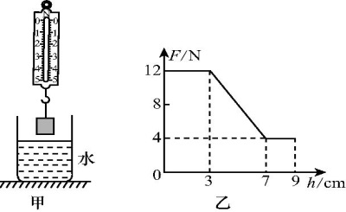30.如图甲所示,弹簧测力计下面挂一实心圆柱体,将圆柱体从盛有水的容器上方离水面某一高度处缓缓下降( 其底面始终与水面平行 ),使其逐渐浸入水中某一深度处。图乙是整个过程中弹簧测力计的示数*F*与圆柱体下降高度*h*的关系图像( 忽略液面变化,*g*取10 N/kg )。求:

( 1 )圆柱体浸没时受到的浮力; ( 2 )圆柱体的密度;

( 3 )圆柱体在刚浸没时下表面受到的水的压强。

解:( 1 )由题图乙可知,当*h*=0时,弹簧测力计的示数为12 N,此时圆柱体处于空气中,则圆柱体的重力*G=F*拉=12 N

圆柱体完全浸入水中受到的拉力*F*=4 N

圆柱体浸没时受到的浮力 *F*浮*=G-F*=12 N-4 N=8 N

( 2 )由*F*浮*=ρ*水*gV*排可得,圆柱体完全浸入水中时排开水的体积 *V*排*=*=8×10-4 m3



圆柱体的质量*m=*=1.2 kg 圆柱体的密度*ρ=*=1.5×103 kg/m3



( 3 )由题图乙可知,圆柱体在刚浸没时,物体在水中共下降4 cm,忽略液面变化,则下表面所处的深度

*h*=4 cm=0.04 m

因此圆柱体在刚浸没时下表面受到的水的压强

*p=ρ*水*gh*=1.0×103 kg/m3×10 N/kg×0.04 m=400 Pa

31.用弹簧测力计悬挂一实心物块,物块下表面与水面刚好接触,如图甲所示。从此处匀速下放物块,直至浸没于水中并继续匀速下放( 物块未与水底接触 )。物块下放过程中,弹簧测力计示数*F*与物块下表面浸入水的深度*h*的关系如图乙。*g*取10 N/kg,水的密度是1.0×103 kg/m3。求:

( 1 )物块受到的重力; ( 2 )物块完全浸没在水中受到的浮力;

( 3 )物块的密度。

解:( 1 )由题图乙可知,物块未浸入水中时弹簧测力计示数为18 N,物块的重力为*G*=18 N

(2)物块全部浸入水中时,弹簧测力计的示数为*F*=10 N,则物块在水中受到的浮力为*F*浮*=G-F*=18 N-10 N=8 N

( 3 )由*F*浮*=ρ*液*gV*排可得,物块的体积为*V=V*排*=*



物块质量为*m=*



则物块的密度为*ρ=*·*ρ*水=×1.0×103 kg/m3=2.25×103 kg/m3

